香薰蜡烛共分为：蜡烛套装 漂浮蜡烛 瓶状蜡烛 柱状蜡烛 特色蜡烛 锥形蜡烛 茶灯 烟蒂蜡烛 8个类目

蜡烛套装 ：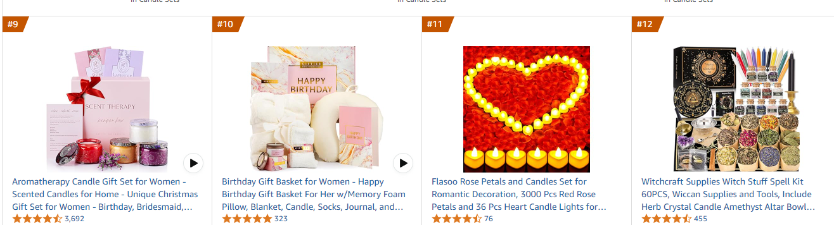
平均客单价：15-25$
头部平均单量每天40套
类目竞争小平均评论500以下

蜡烛：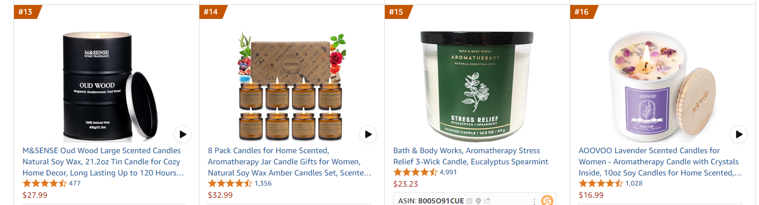
1.平均客单价25$往上 （单个包装精美的蜡烛22盎司平均客单价为19.9 罐装4件套平均客单价29.99尺寸3 英寸宽 x 4 英寸高）
2.一盒4件套居多 头部平均单量每天100套往上
3.平均大小：3 英寸宽 x 4 英寸高

漂浮蜡烛：
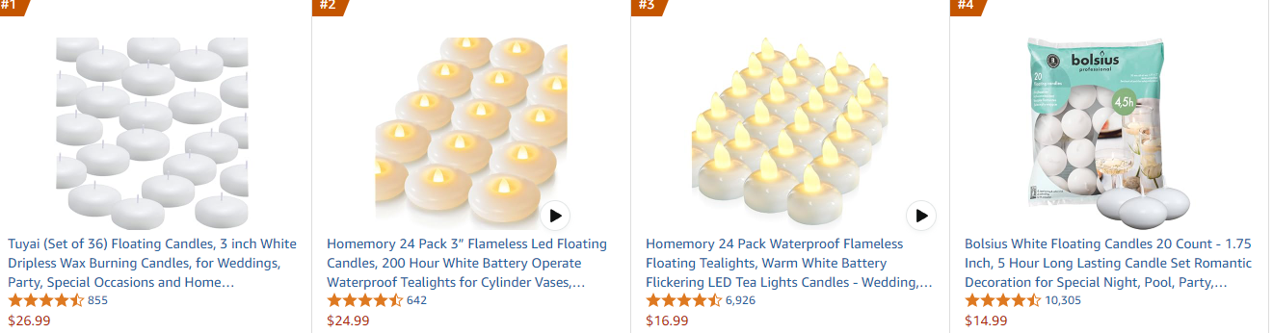
平均客单价：15-26$
头部平均单量：每天80
产品差异性不高 新卖家不好突破

瓶状蜡烛 ：
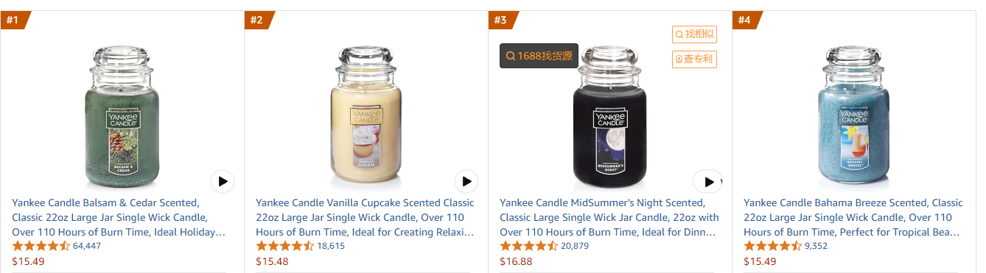
平均客单价：14.99-30$
头部平均单量：每天200-300
卖家居多为亚马逊自营，评分数量低的卖家很难进入畅销榜，都为单瓶装尺寸为3.85 英寸宽 x 7英寸高，重量 2.52磅 差异化在于味道味道不同客单价不同

柱状蜡烛 ：
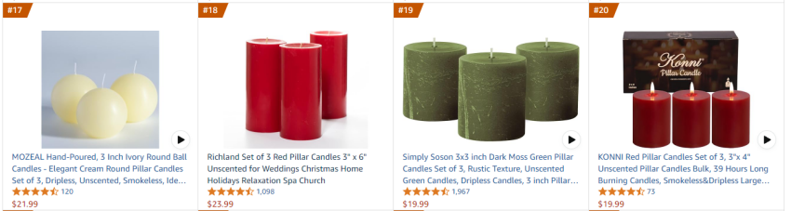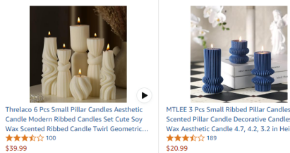
平均客单价：20$
头部平均单量：每天50
柱状蜡烛卖家视觉都很一般，并且畅销榜上很多评论未过百，产品居多为3个一盒装，基本所有产品都为无味

特色蜡烛 ：
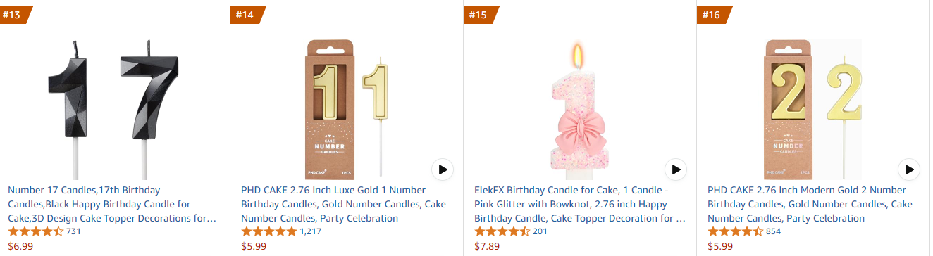
平均客单价：5-9$
头部平均单量：每天100
生日蜡烛为主，需求不错，但比较难做差异化

锥形蜡烛：
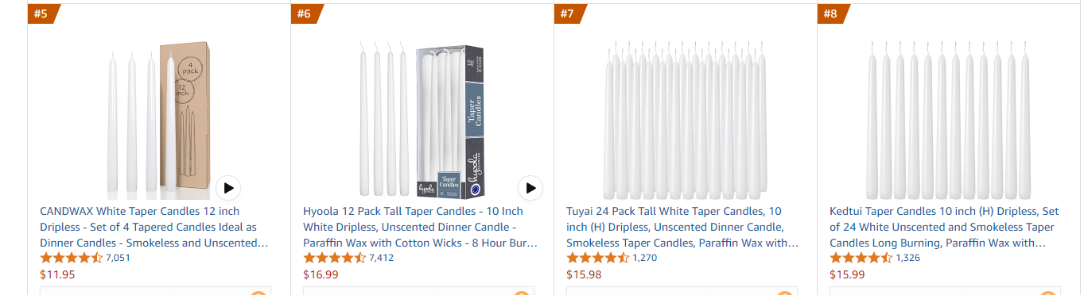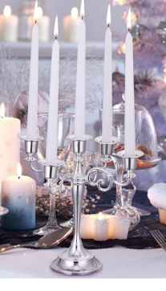
客单价12.99
头部平均单量：每天100
一套为24 支白色无味无烟锥形蜡烛，产品难做差异化

茶灯蜡烛 ：
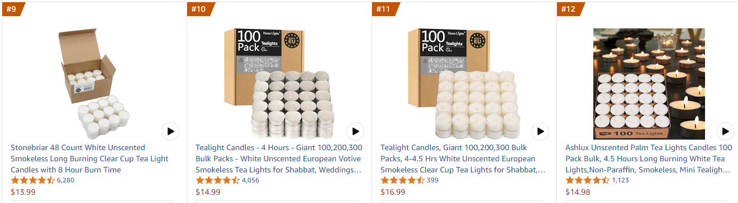
客单价：10-20$
头部平均单量：每天80
产品为100 支白色无味长燃茶灯蜡烛，亚马逊自营和大卖家居多

烟蒂蜡烛
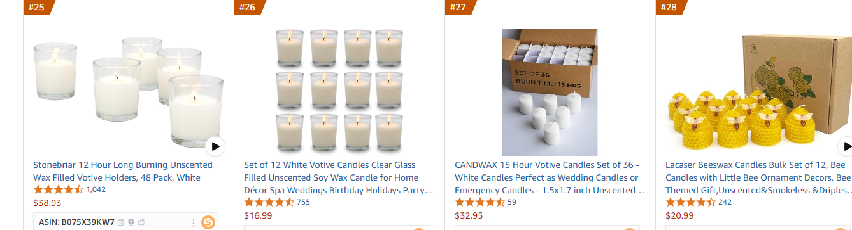
客单价：20$往上
头部平均单量：每天30-50
不推荐

商机探测数据：
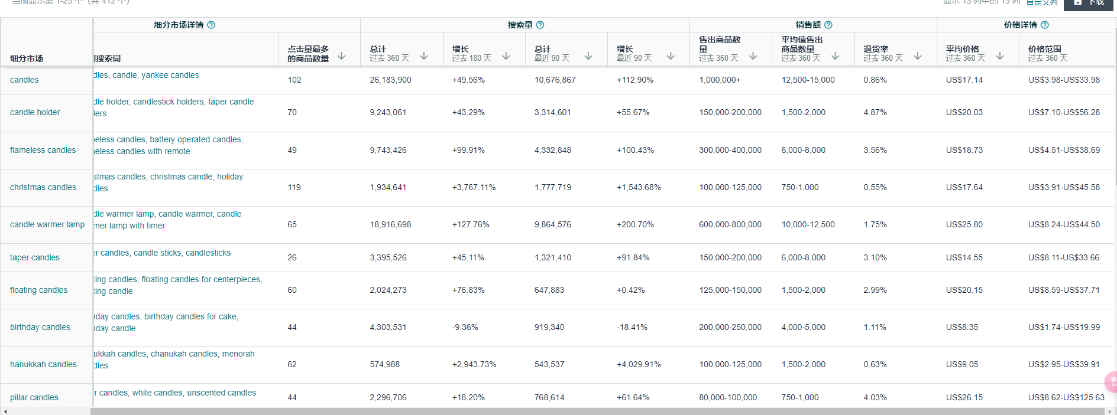

香薰蜡烛产品表现：
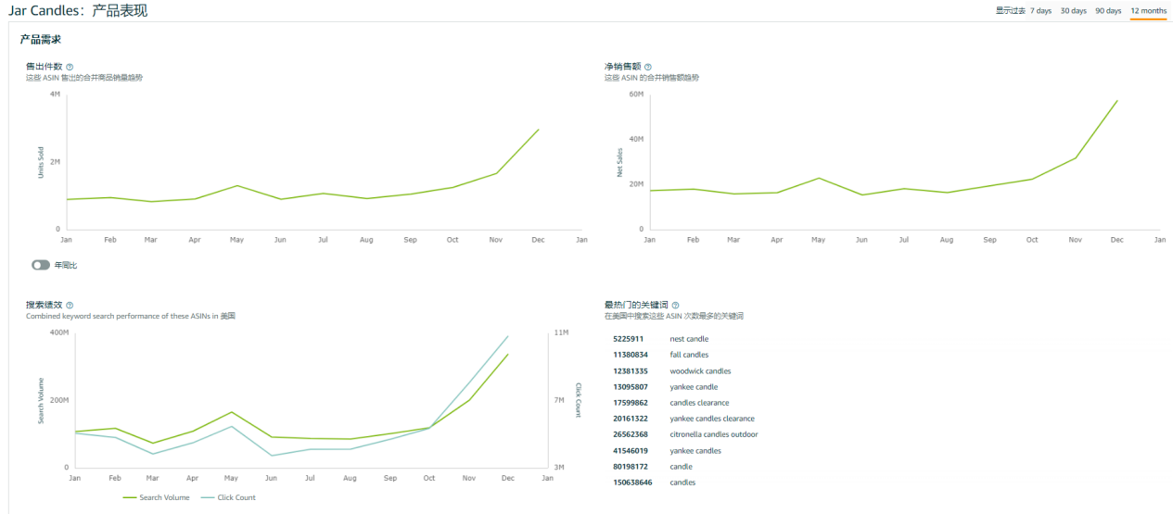

1.香薰整个类目产品单次点击成本CPC1.5美金左右（意思是广告曝光展示买家单次点击成本为1.5$）
2.香薰蜡烛基本没有退货率，亚马逊整个平台退货率为1.81%
3.下图为买家对价格区间接受程度
